PERANCANGAN SISTEM INFORMASI MANAJEMEN PROYEK :
SISTEM INFORMASI KONTRAKTOR

Heru Setiawan ^{[1]}, M. Qadafi Khairuzzaman ^{[2]}
Program Studi Manajemen Informatika AMIK BSI Pontianak
Jl. Abdurrahman Saleh, No. 18 A, Pontianak ^{[1]}
Program Studi Manajemen Informatika AMIK BSI Pontianak
Jl. Abdurrahman Saleh, No. 18 A, Pontianak ^{[2]}
Email : heru1012@bsi.ac.id ^{[1]}, qadafi.mqk@bsi.ac.id ^{[2]}

ABSTRAKSI
Kegiatan dan pelaksanaan proyek terdiri dari bermacam proses dan prosedur yang harus diselenggarakan bersama antara pihak kontraktor, konsultan dan stakeholder selaku pemegang modal. Penerapan teknologi informasi pada kegiatan ini bertujuan untuk membantu serta memudahkan pengelolaan proses anggaran belanja, inovasi, perubahan dan kebijakan-kebijakan lainnya yang bersifat strategis. Perancangan sistem informasi manajemen proyek diharapkan dapat menjadi salah satu acuan dan sumber solusi untuk permasalahan tersebut.
Kata Kunci : Manajemen Proyek, Sistem Informasi Manajemen proyek, Perancangan Sistem Informasi

ABSTRACT
Activities and project implementation consist of various procedures and processes that must be held jointly between the contractor, the consultant and the stakeholder as the capital holder. The implementation of information technology on this activities will going to give more assist and facilities to manage of budget process, innovation, change and other strategic policies. The design of project management information system is expected to be one of the solution for the problems above.
Keyword : Project Management, Project Management Information System, Information System Planning

- PENDAHULUAN
Perkembangan teknologi informasi saat ini dapat mempengaruhi efektivitas operasional pada perusahaan/ organisasi. Sebuah teknologi informasi yang diterapkan dimanfaatkan sebagai salah satu solusi untuk meminimalisir tingkat kesalahan pada pengguna, baik pelayanan kepada konsumen maupun dalam memanajemen distribusi informasi dan data kepada sesama karyawan perusahaan. Pengembangan perangkat lunak yang tepat sasaran hendaknya disesuaikan dengan segala kebutuhan administrasi yang dibutuhkan sehari-hari, sehingga pada proses input akhirnya segala keputusan dan kebijakan yang akan ditentukan dapat menunjang perkembangan perusahaan/ organisasi.
Dampak penerapan teknologi informasi yang semakin pesat ini sudah merambah kepada semua bidang, tak terkecuali pada aspek-aspek pembangunan dalam bidang jasa kontraktor. Seperti perusahaan jasa lainnya yang menyediakan suatu program aplikasi sistem informasi dengan tujuan untuk membantu serta memudahkan pengelolaan proses anggaran belanja, inovasi, perubahan dan kebijakan-kebijakan lainnya yang bersifat strategis. Menurut definisi dalam buku panduan PMBOK (A Guide to the Project Management Body of Knowledge) pada Heryanto (2015), definisi proyek adalah suatu usaha sementara yang dilaksanakan untuk menghasilkan suatu produk atau jasa yang unik.
Proyek yang dilaksanakan secara temporer tentu perlu diatur dan dikendalikan dengan baik. Untuk melakukan pengaturan dan pengendalian diperlukan kaidah-kaidah yang menjadi pedoman untuk pelaksanaannya. “Manajemen proyek adalah aplikasi dari pengetahuan, keahlian, alat dan teknik untuk melaksanakan aktivitas sesuai dengan kebutuhan proyek” (Tantra, 2012).

- TINJAUAN PUSTAKA
  - Sistem Informasi Manajemen
Menurut Raymond Mcleod. JR. (2008) “Sistem Informasi Manajemen merupakan suatu sistem berbasis komputer yang membuat informasi tersedia bagi para pengguna yang memiliki kebutuhan serupa”.
Manajer pada puncak hirarki organisasi, seperti direktur dan para wakil direktur sering disebut berada pada tingkat perencanaan strategis. Manajer tingkat menengah mencakup manajer wilayah, direktur, produk, dan kepala divisi tingkat dini dinamakan tingkat pengendalian manajemen. Manajer tingkat bawah mencakup kepala departemen, penyelia, dan pemimipin proyek, yang bertanggung jawab menyelesaikan rencana-rencana yang telah ditetapkan oleh para manajer ditingkat yang lebih tinggi. Tingkat terendah ini disebut tingkat pengendalian operasional.

  - Manajemen Proyek
Tujuan utama dari manajemen proyek adalah agar proyek dapat dilaksanakan dengan efisien, tepat waktu, dan mencapai hasil yang diinginkan. Sering terjadi pada sebuah proyek yang berlarut pada pekerjaannya sehingga pada akhirnya harus mengalami penjadwalan ulang. Oleh karena itu, peran perencanaan dalam suatu proyek sangat penting, segala sesuatu harus dimulai dari rencana dan harus disepakati bersama antara para stakeholder yang terlibat pada proyek. Stakeholder yang dimaksud didalam proyek adalah pemilik proyek (project owner), komite pengarah (steering committee), pengguna hasil proyek dan pelaksana proyek (Heryanto, 2015).

  - Project Management Conceptual Framework
Konsep Pekerjaan yang meliputi seluruh fase kegiatan pada permulaan hingga proses penyelesaian akhir proyek yang saling mempengaruhi antar satu fase dengan fase lainnya. Gambar dibawah ini memberikan penjelasan singkat mengenai Conceptual Framework.
Sumber : Olaf Passenheim, 2009
Gambar. 1. Project Management Conceptual Framework

  - Diagram Use Case
Diagram use case menyajikan interaksi antara use case dan actor. Dimana aktor dapat berupa orang, peralatan atau sistem lain yang berinteraksi dengan sistem yang sedang dibangun. Use case menggambarkan fungsionalitas sistem atau persyaratan yang harus dipenuhi sistem dari pandangan pemakai.

  - Diagram Activity
Diagram aktivitas adalah “sebuah cara untuk memodelkan aliran kerja (workflow) dari use case bisnis dalam bentuk grafik” (Sholiq, 2006).
Diagram aktivitas menggambarkan aliran fungsionalitas sistem. Pada tahap permodelan bisnis, diagram aktivitas dapat digunakan untuk menunjukkan aliran kerja bisnis (bussiness flow). Dapat juga digunakan untuk menggambarkan aliran kejadian (flow of events) dalam use case.
  - Diagram Sequence
“Diagram sequence menggambarkan kelakuan objek pada use case dengan mendeskripsikan waktu hidup objek dan message yang dikirimkan dan diterima antar objek” (Rossa dan Shalahuddin, 2014). Oleh karena itu, untuk menggambar diagram sequence maka harus diketahui objek-objek yang terlibat dalam sebuah use case beserta metode-metode yang dimiliki class yang diinstansiasi menjadi objek itu sendiri. Diagram sequence membutuhkan skenario yang ada pada use case.

  - Model Waterfall
Model waterfall sering juga disebut model sekuensial linier (sequential linier) atau alur hidup klasik (classic life cycle). Model ini menyediakan pendekatan alur hidup perangkat lunak secara sekuensial atau terurut dimulai dari analisis, desain, pengkodean, pengujian dan tahap pendukung. Berikut ini adalah gambar model waterfall :

Sumber : Rossa dan Shalahuddin, 2014
Gambar 2. Model Waterfall

- METODOLOGI PENELITJAN
Pembahasan permasalahan yang diangkat dikembangkan dengan menggunakan kerangka waterfall, yang terdiri dari beberapa langkah yaitu :
- Tahap Analisis Kebutuhan Perangkat Lunak
Pada tahap ini pengembang mendefinisikan batasan kegiatan, melakukan analisis kebutuhan user, dan melakukan perancangan awal perangkat lunak (perancangan arsitektural dan use case).
- Tahap Desain
Tahap ini lebih di fokuskan pada perencanaan arsitektur sistem. Tahap ini juga mendeteksi apakah arsitektur sistem yang diinginkan dapat ciptakan atau tidak.
- Pengkodean
Pengimplementasian rancangan perangkat lunak yang telah dibuat dilakukan pada tahap ini. Hasil pada tahap ini adalah program dengan desain yang telah dibuat dengan desain yang telah ditentukan.
- Tahap Pengujian
Pengujian fokus pada perangkat lunak secara dari segi logis dan fungsional dan memastikan bahwa semua bagian sudah diuji. Hal ini dilakukan untuk meminimalisir kesalahan dan memastikan keluaran yang dihasilkan sesuai dengan yang dibutuhkan.

- HASIL DAN PEMBAHASAN
4.1. Analisa Sistem Berjalan
Untuk menjabarkan sistem yang berjalan pada kegiatan proyek, penulis mencoba menggambarkan melalui metode Conceptual Framework yang meliputi seluruh proses kegiatan proyek.
- Project Organisation
Mendeskripsikan kebutuhan pengorganisasian pada manajemen proyek secara keseluruhan, meliputi : perencanaan, penjadwalan, prosedur pendaftaran dan pengajuan proyek pada fase pelelangan. Penyusunan berkas-berkas pendukung seperti : RAB (Rencana Anggaran Biaya), perpajakan, izin usaha, kontrak kerja dan dokumen-dokumen pendukung lainnya.
- Scope
Pada fase ini proyek telah mulai dilaksanakan, partisipasi dari rekan dan relasi yang terkait didalam kontrak kerja harus diidentifikasi secara detail.
- Planning
Tahap perencanaan mendefinisikan spesifikasi pekerjaan yang akan dilaksanakan, meliputi : penganggaran serta realisasi RAB (Rencana Anggaran Biaya) yang telah disetujui.
- Risk Management
Pada fase ini, pimpinan menekankan fokus kegiatan pada kebijakan-kebijakan pengawasan terkait pelaksanaan kegiatan proyek yang sedang berlangsung.
- Progress and Performance.
Fase ini merupakan bentuk kemajuan dan realisasi yang telah terlaksana pada seluruh kegiatan proyek yang sedang berjalan.
- Auditing, Documentation and Closing
Laporan akhir kegiatan proyek, pemberkasan dan dokumen serta dokumentasi yang dilaksanakan di lapangan. Bentuk laporan yang sudah disusun akan dipertanggungjawabkan kepada pihak stakeholder.
4.2. Tahap Analisa Kebutuhan
Kebutuhan data dan informasi baik berupa fisik dan non fisik pada penelitian ini didasarkan pada teknik pengumpulan data yang dilakukan.

    - Hasil Analisa Kebutuhan
Setelah teknik pengumpulan data dilaksanakan, penulis mengidentifikasi dan menganalisa permasalahan yang dihadapi oleh manager kontraktor pada penyelenggaraan proyek terutama pada tingkat kebutuhan yang dijabarkan dibawah ini.
- Kebutuhan Pengguna
Identifikasi kebutuhan pengguna telah dilakukan dengan melalui pendataan awal, melakukan pendekatan dan konsultasi kepada pihak-pihak yang terlibat dalam pelaksanaan proyek. Hasil dari identifikasi ini adalah dengan memperoleh struktur User Level dan User Requirement yang digunakan untuk perancangan sistem, menyusun navigasi Menu Utama dan Sub Menu dalam suatu rancangan aplikasi. User Level terbagi kedalam tiga kategori, yaitu Staff/ Karyawan, Client dan Manager.
b. Kebutuhan Informasi dalam bentuk laporan
Laporan merupakan dokumen yang wajib disediakan pada setiap pelaksanaan proyek, dari laporan ini diperoleh rangkuman informasi yang harus diterjemahkan dengan baik kepada implementasi pekerjaan dan pertanggungjawaban kepada pihak stakeholder. Laporan juga dapat dipertanggungjawabkan kepada kegiatan lainnya yang dibutuhkan untuk pengelolaan proyek dalam memanajemen kebutuhan perusahaan baik administrasi dan pengaplikasian pekerjaan di lapangan.
c. Manajemen Dokumen
Pengelolaan dokumen dapat berupa hard copy dan soft copy yang berfungsi sebagai arsip dokumen proyek serta memfasilitasi kebutuhan administrasi kepada seluruh pihak yang terlibat dalam penyelenggaraan prosedur yang berjalan.

    - Analisa Kebutuhan Sistem Berjalan
Kebutuhan data dan informasi yang dibutuhkan digambarkan melalui diagram use case sistem berjalan.
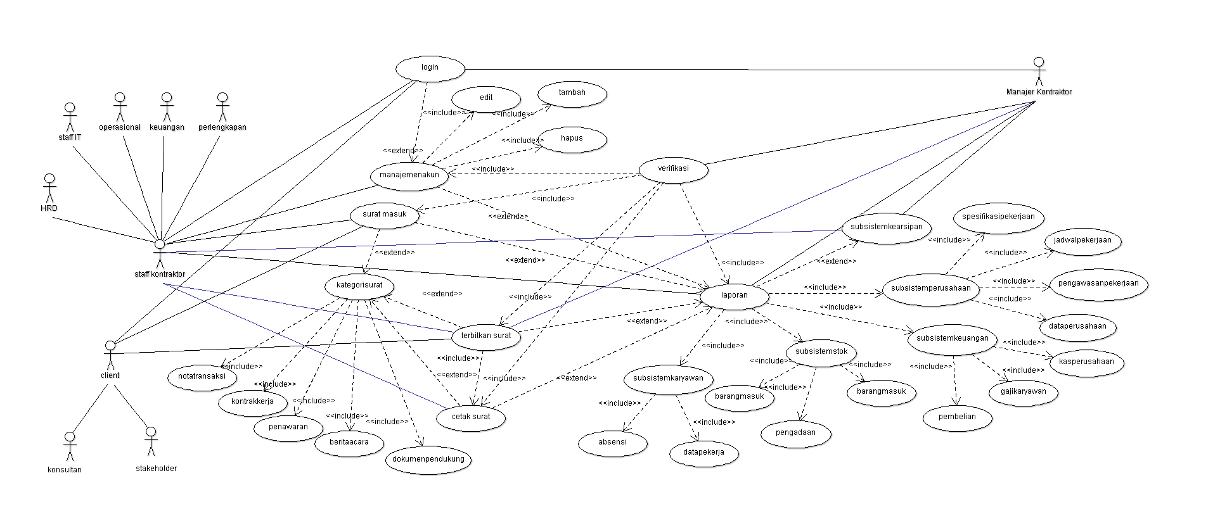
Gambar 3. Use Case Sistem Berjalan
4.4.1. Tahap Desain
Rancangan desain sistem informasi manajemen proyek yang diusulkan oleh penulis digambarkan melalui diagram activity dibawah ini.
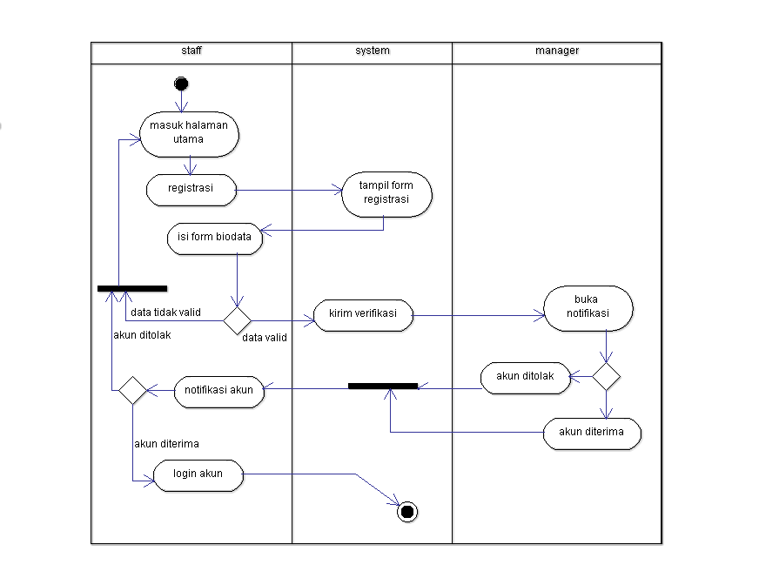
Gambar 4. Diagram Activity Registrasi

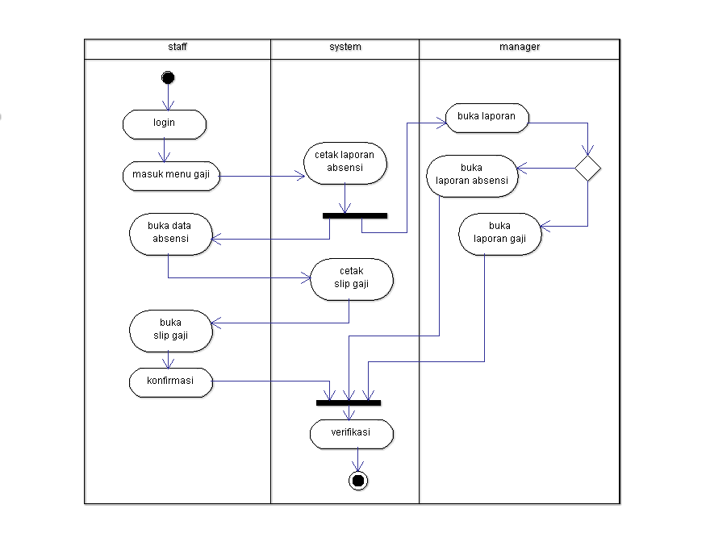
Gambar 5. Diagram Activity Sistem Informasi Gaji

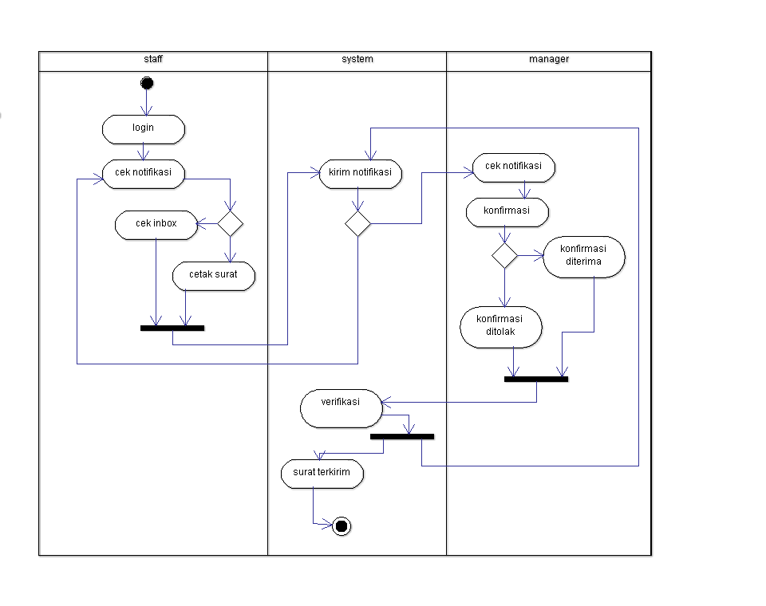
Gambar 6. Diagram Activity Administrasi Surat
Gambar 7. Diagram Activity Absensi Karyawan
Gambar 8. Diagram Activity Pengarsipan

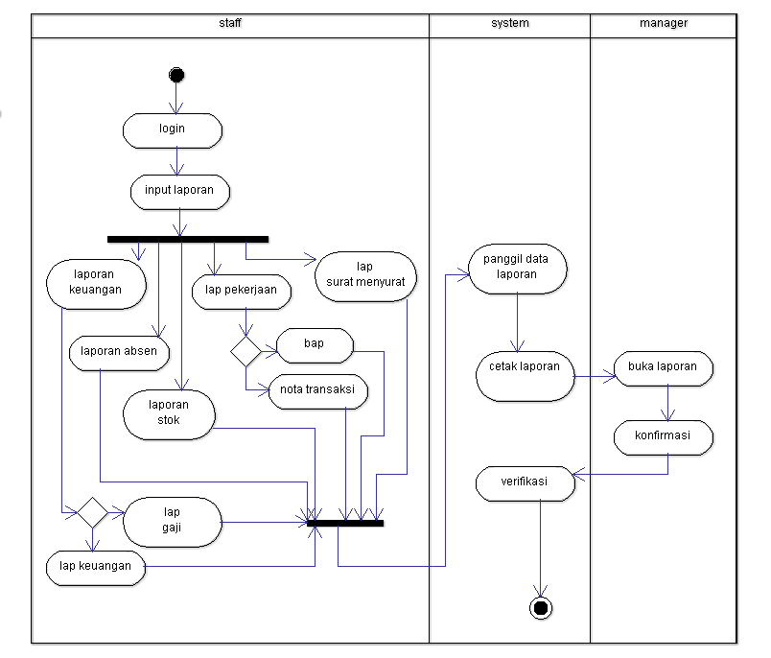
Gambar 9. Diagram Activity Laporan
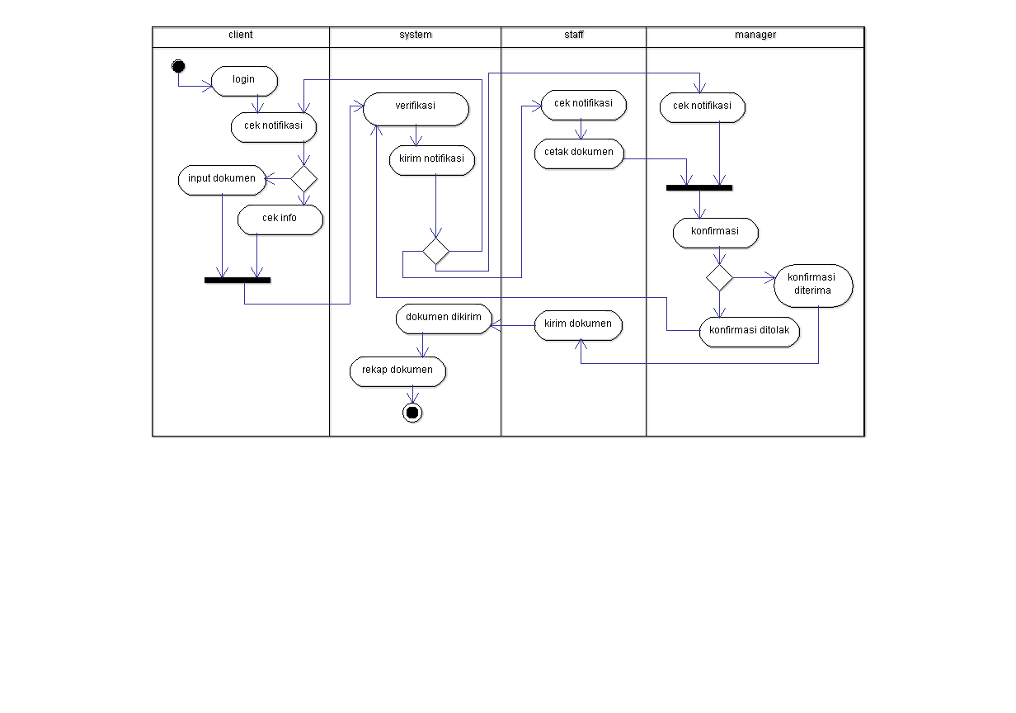
Gambar 10. Diagram Activity Sistem berjalan
4.5. Tahap Implementasi/ Pengkodean
4.5.1. Perancangan Sistem Informasi
Pada fase ini perancangan sistem informasi memasuki proses penerapan, pembuatan aplikasi yang terkoneksi dengan database system yang dirancang harus sesuai dengan spesifikasi kebutuhan administrasi dan prosedur kerja yang djalankan pada pelaksanaan proyek. Implementasi dan pengkodean rancangan digambarkan melalui diagram sequence di bawah ini :

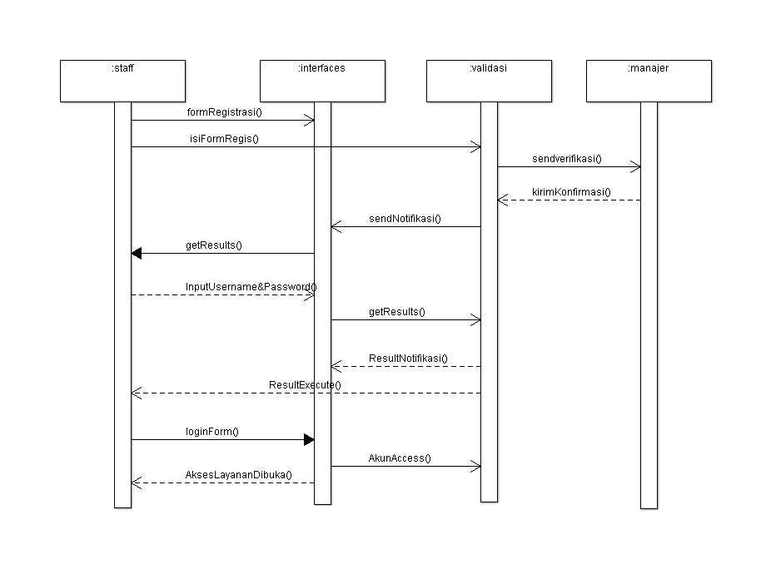
Gambar 11. Sequence Diagram – Registrasi Akun

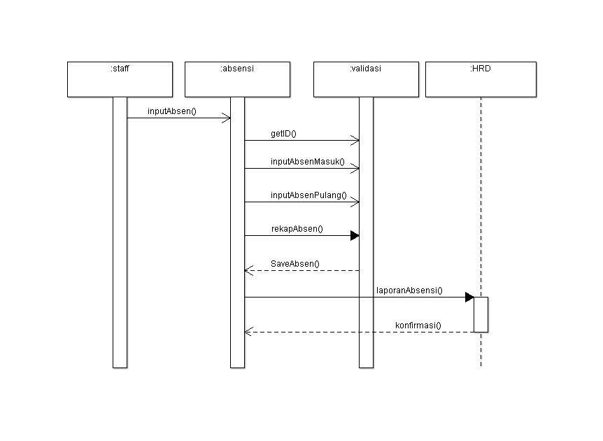
Gambar 12. Sequence Diagram – Subsistem Absensi
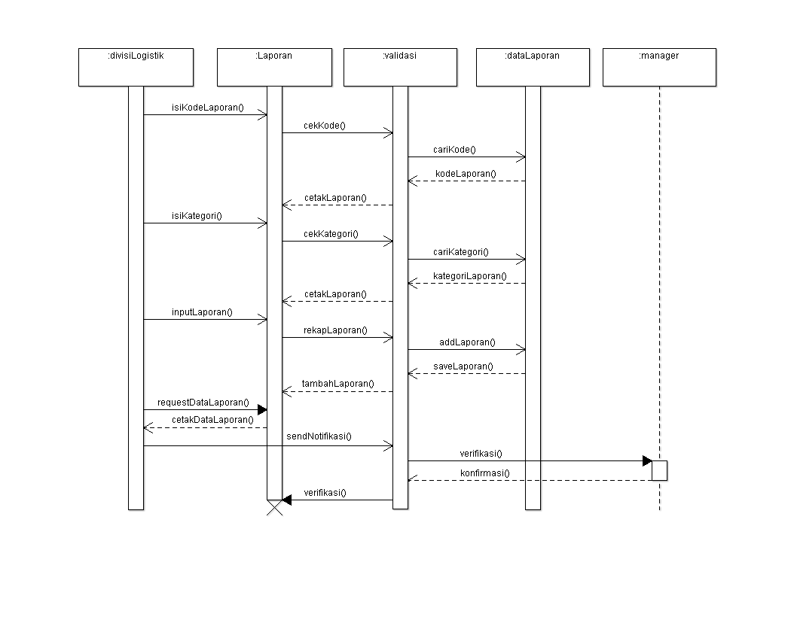
Gambar 13. Sequence Diagram – Subsistem Logistik

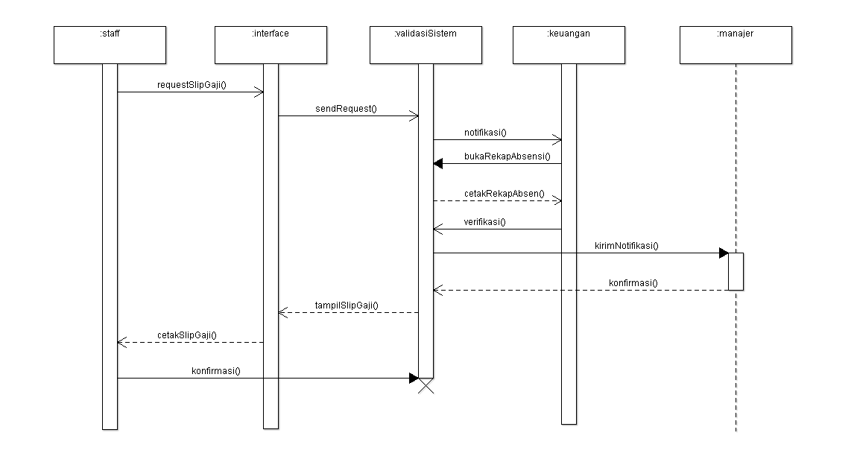
Gambar 14. Sequence Diagram – Subsistem Gaji

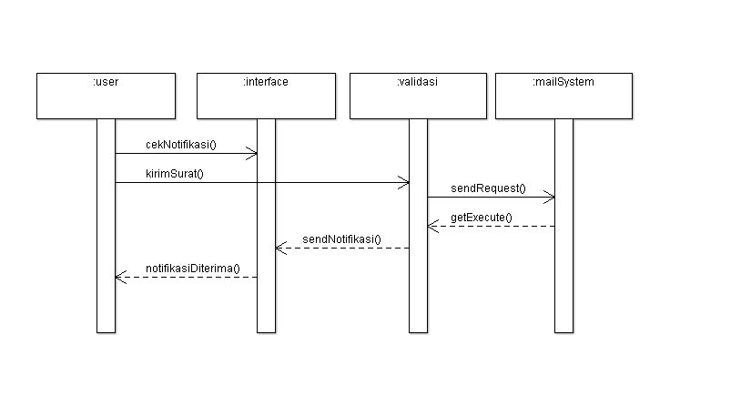
Gambar 15. Sequence Diagram – Subsistem Surat

Gambar 16. Sequence Diagram – Subsistem Kearsipan

4.5.2. Rancangan Dokumen
Berikut ini adalah bentuk-bentuk data yang akan diolah pada penerapan sistem informasi yang dirancang.
- Data Perusahaan
Data Perusahaan adalah data-data yang berhubungan dengan inti perusahaan di mulai dari nama perusahaan, alamat perusahaan, nama direktur hingga nomor telp direktur.
- Data Komanditer
Data Komanditer adalah data-data pemilik saham yang meliputi profil dan biodata perusahaan itu sendiri.
- Data Akta
Data Akta merupakan data-data yang berhubungan dengan didirikannya perusahaan kontraktor yang diantaranya tanggal berdirinya dan telah di sahkan secara hukum.
- Data IUJK
Data IUJK merupakan kepanjangan dari Izin Usaha Jasa Kontruksi yang berhubungan dengan data-data perizinan yang disahkan secara hukum dan memiliki masa berlaku yang harus di perpanjang selama 3 tahun sekali.
- Data SBU
Data SBU merupakan kepanjangan dari Sertifikat Badan Usaha yang bertujuan untuk mengklasifikasikan jenis pekerjaan yang dapat di lakukan perusahaan.
- Data SITU
Data SITU merupakan kepanjangan dari Surat Izin Tempat Usaha berisi data-data perusahaan yang berhubungan dengan lokasi kantor.
- Data SIUP
Data SIUP merupakan kepanjangan dari Surat Izin Usaha Perdagangan yang berfungsi untuk melaksanakan kegiatan usaha perdagangan.
- Data Personalia
Data Personalia adalah data-data yang menampung personil/ tenaga ahli yang diperuntukkan untuk mendukung kegiatan proyek.
- Data Pajak
Data Pajak digunakan untuk menunjukkan bahwa perusahaan adalah taat hukum diantaranya membayar pajak atas penghasilan yang di dapat.
- Data Logistik dan Perlengkapan
Data ini mencakup seluruh sarana dan prasarana yang digunakan untuk pelaksanaan proyek.

- Data Keuangan
Data ini mencakup seluruh anggaran pembiayaan kegiatan proyek, mencakup pemasukan dan pengeluaran.

4.5.3. Spesifikasi Hardware dan Software
- Umum
Suatu sistem yang baik tidak akan berhasil dengan baik apabila tidak didukung oleh sarana pendukung yang baik pula. Sarana pendukung yang dimaksud bukan harus menggunakan suatu unit komputer dengan merek tertentu dan harga yang mahal tetapi harus berintegrasi dengan baik antara satu dengan yang lainnya. Sistem dikatakan baik dan akan berhasil digunakan atau diterapkan jika didukung dengan beberapa unsur atau beberapa aspek antara lain, perangkat keras (Hardware), perangkat lunak (Software).Diantara unsur tersebut yaitu prasarana atau peralatan pendukung yang dibutuhkan harus sesuai dengan spesifikasi sistem yang diusulkan.
- Perangkat Keras (Hardware)

Perangkat keras adalah seluruh komponen yang membentuk suatu sistem komputer dan peralatan lainnya yang memungkinkan komputer dapat melaksanakan tugasnya. Spesifikasi hardware atau perangkat keras yang diusulkan sebagai berikut:
a. Monitor : 14.0”
b. Processor : Pentium (R) IV 1,00 GHz
c. Memory : 1 GB (Minimum)
d. Hardisk : 80 GB
e. Keyboard : 108 Keys
f. Printer : Dot Matrix
- Perangkat Lunak (Software)
Bagian penting lain yang mendukung program adalah perangkat lunak yang digunakan dalam mengeksekusi program aplikasi serta sistem operasi yang akan digunakan untuk menjalankan program tersebut.
Untuk perangkat lunak yang diusulkan untuk aplikasi perancangan sistem dan informasi penawaran proyek pembangunan ini adalah :
- OS (Operating System) : Microsoft Windows Xp x86, x6 Microsft Windows 7 x86, x64
- Bahasa pemrograman :Microsoft Visual Basic 6.0, mySql
- Program atau Software pendukung : Crystal Report, Wamp Server All API Guide, API Viewer
- Database server : mySql 5.5.8
Perancangan aplikasi ini dibangun dibawah sistem operasi Windows 7 serta menggunakan software visual basic 6.0, WampServer dan Crystal Report juga didukung bahasa pemograman Basic dan mySql.
- OS (Operating System) : Microsft Windows 7 x86
- Bahasa pemrograman : Microsoft Visual Basic 6.0, mySql
- Program atau Software pendukung : Crystal Report, Wamp Server
- Database server : mySql 5.5.8

  - Pengujian
Beberapa test-case harus dilaksanakan dengan perbedaan strategi transaksi, query, atau jalur navigasi yang mewakili penggunaan sistem. Pengujian harus mencakup unit testing, yang mengecek validasi dari setiap prosedur dan fungsi yang dijalankan secara independen dari komponen sistem lainnya. Kemudian modul testing harus menyusul dilakukan untuk mengetahui apakah penggabungan beberapa unit dalam satu modul sudah berjalan dengan baik, termasuk eksekusi dari beberapa modul yang saling berelasi. Berikut ini adalah tahap pengujian yang dapat dilakukan (Al Fatta, 2007).
    - Stub Testing
Merupakan suatu pengujian yang difokuskan pada pengujian struktur kendali sebelum semua modul dituliskan. Sistem perangkat lunak secara umum terdiri dari modul yang berelasi, secara hierarki maupun relasional.
Gambar 17. Ilustrasi Stub Testing

    - Unit Testing
Pengujian unit dilakukan untuk menguji setiap modul untuk menjamin fungsi yang dijalankan oleh tiap-tipa modul. Ada dua metode yang dapat dilakukan untuk melakukan uji pada tahap ini, yaitu :
- Black Box Testing, terfokus pada unit program yang tersedia untuk memenuhi kebutuhan (requirement) yang telah didefinisikan sebelumnya.
- White Box Testing, yaitu dengan cara pengujian modul yang diteliti dari kode-kode program yang ada, jika terjadi kesalahan pada output yang dihasilkan, maka baris-baris program, variabel dan parameter yang terlibat akan di-Compile ulang.

c. Integration Testing
Pengujian ini dilakukan dengan menganalisa interaksi dari modul-modul yang menyusun sistem informasi untuk menjamin bahwa modul tersebut berjalan dengan semestinya. Integration testing terdiri dari (Fatta, 2007):
- Ujicoba interface, memastikan setiap fungsi dari antarmuka.
- Ujicoba skenario pengguna.
- Ujicoba aliran data, menguji setiap proses dalam langkah per langkah.
- Ujicoba sistem antar muka, memastikan data mengalir antar proses.

4.6.1. Pengujian Sistem
Komponen dari sistem informasi secara keseluruhan tidak hanya terdiri dari perangkat lunak saja, tetapi juga terdiri dari sistem transmisi data, perangkat keras, magnetic reader tes untuk menjamin perangkat lunak bekerja dengan baik sebagai bagian dari keseluruhan sistem yang berjalan.

4.6.2. Acceptance Testing.
Pengguna akhir dari sistem yang diterapkan memiliki tingkat pemahaman yang berbeda akan penerapan sistem informasi. Pengujian ini dilakukan untuk memastikan apakah sistem informasi yang diaplikasikan telah sesuai dengan kebutuhan perusahaan. Pengujian ini terdiri dari :
- Alpha Testing, yaitu dilakukan oleh setiap pengguna untuk menjamin bahwa kebutuhan informasi dari tiap divisi dapat terpenuhi pada seluruh prosedur perusahaan yang dibutuhkan.
- Beta testing, pengujian ini dilakukan sebagai hasil akhir dari keputusan perusahaan pada penerapan sistem informasi yang diusulkan. Perbaikan dan pembaharuan yang dibutuhkan ditentukan dari penilaian masing-masing divisi kepada output akhir sistem informasi yang telah diterapkan.

5. KESIMPULAN
Kegiatan dan pelaksanaan proyek terdiri dari bermacam proses dan prosedur yang harus diselenggarakan bersama antara pihak kontraktor, konsultan dan stakeholder selaku pemegang modal Pemanfaatan sistem informasi pada manajemen proyek perlu dilakukan untuk memberikan berbagai kemudahan pada pelaksanaan proyek yang dijalankan. Rancangan ini memberikan solusi melalui metode Waterfall yang didasarkan pada kebutuhan perusahaan pada pengolahan data dan informasi terkait pada prosedur dan pelaksanaan teknis pekerjaan.
Mengingat kebutuhan sarana dan prasarana yang cukup kompleks pada pelaksanaan kegiatan proyek, perlu difasilitasi kesiapan infrastruktur yang optimal, baik dari segi sumber daya manusia, peralatan dan perlengkapan serta sistem informasi yang mampu merangkul keseluruhan prosedur yang dibutuhkan oleh semua pihak yang terkait.

REFERENSI
Al Fatta, Hanif. 2007. Analisis dan Perancangan Sistem Informasi : Untuk Keunggulan Bersaing Perusahaan dan Organisasi Modern. Andi : Yogyakarta.
Heryanto, Imam dan Totok Triwibowo. 2015. Manajemen Proyek Berbasis Teknologi Informasi : Mengelola Proyek Secara Sistematis Menggunakan Microsoft Project. Bandung : Informatika.
McLeod, Jr dan George P. Schell. 2008. Sistem Informasi Manajemen. Jakarta : Salemba Empat.
Passenheim, Olaf. 2009. Project Management. ISBN : 978-87-7681-487-8.
Rosa A.S, & M. Shalahuddin. 2011. Modul Pembelajaran Rekayasa Perangkat Lunak (Terstruktur dan Berorientasi Objek). Bandung : Modula.
Sholiq. 2006. Permodelan Sistem Informasi Berorientasi dengan UML. Graha Ilmu : Yogyakarta.

